Чудесное дерево есть у меня.
Оно мне — семья,
И оно мне — родня.
На дереве этом
До старческих лет
Гнездился мой прадед,
А также мой дед.
Мой папа
На нем научился взлетать
И смог настоящею птицею стать!
И, как в колыбели,
Со мной
До утра
На дереве этом
Качались ветра.
А листья трезвонили,
Как бубенцы,
Когда у меня
Появились птенцы…

Каждому человеку интересно узнать, откуда он происходит, кем были его предки, с семьи начинается жизнь человека, здесь происходит формирование его как гражданина. Семья — источник любви, уважения, солидарности и привязанности, то, на чем строится любое цивилизованное общество, без чего не может существовать человек. Проблема изучения истории своей семьи является одной из значимых.
Именно поэтому в рамках нашего детско-родительского клуба «Растим патриота» нами был реализован краткосрочный проект совместно с детьми и родителями на тему «Генеалогическое древо моей семьи».
Цель, которого заключается в следующем: расширить знания семьи о своей родословной, установить более тесную связь во взаимоотношениях взрослого и ребенка, развивать интерес к истории своей семьи, семейным традициям.
Определили следующие задачи:
- продолжать знакомить детей о родословной своей семьи.
- создать генеалогического древа семьи.
- учить детей составлять рассказ о своей семье.
- воспитывать любовь и уважение к членам своей семьи.
- дать представление о понятиях: “род”, “родители”, “родословная”, “семья”, “родные”, “близкие”.
- укреплять детско – родительские отношения.
На первом этапе проекта было проведено родительское собрание посвященное тематике мероприятия, где все участники проекта были ознакомлены с задачами и целями предстоящего мероприятия.
На втором этапе проекта читались произведения о семье, просматривались видео - ролики, мультфильмы о семье и взаимоотношениях в ней. Составлялись описательные рассказы по картинкам и фотографиям, которые дети принесли из дома. Также проходило знакомство с основными понятиями (родственники, семья, брат, сестра, тетя и т. д.)
На третьем этапе проекта велась работа по трем направлениям: работа педагогов с детьми, работа детей и родителей, работа педагогов и родителей.
Итоговым мероприятием стала выставка работ на тему: «Генеалогическое древо моей семьи»
Дети совместно с родителями сделали свои семейные древа и презентовали свою работу небольшим рассказом о своей семье. В ходе работы, над проектом обучающиеся расширили представление о своей семье, о нравственном отношении к семейным традициям: познакомились с понятиями род, родственники, родословная, генеалогическое древо. Также работая над проектом, дети совершенствовали творческие и исследовательские способности: поиск и сбор информации, умение анализировать и презентовать свои работы. Все это способствовало развитию доброжелательности, взаимопомощи и повышению интереса к истории своей семьи.
Мы благодарим всех родителей, принявших активное участие вместе с детьми в проекте «Генеалогическое древо моей семьи»

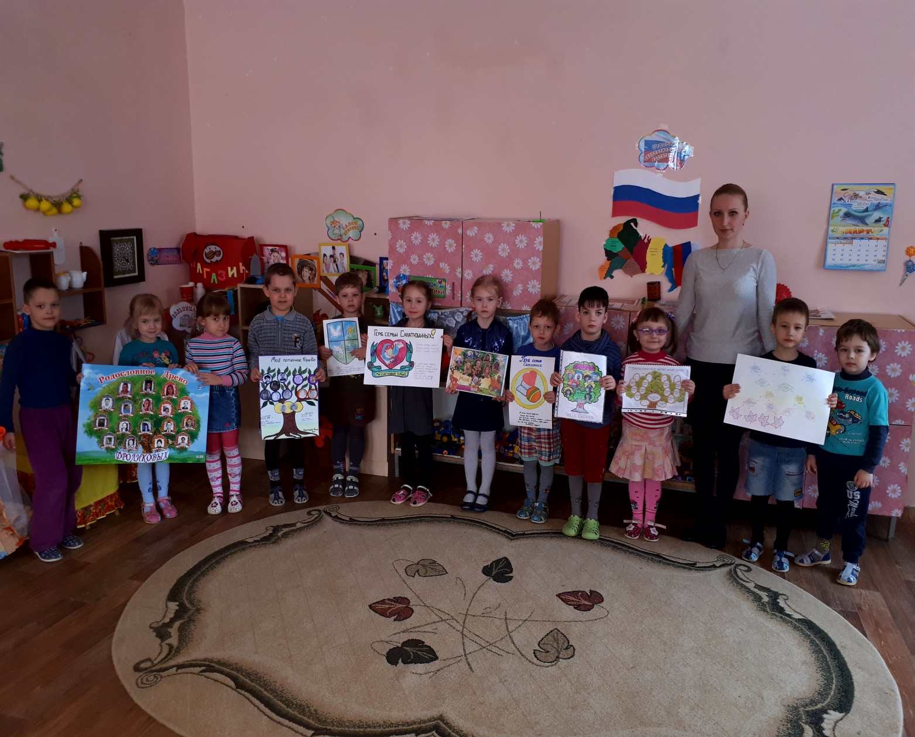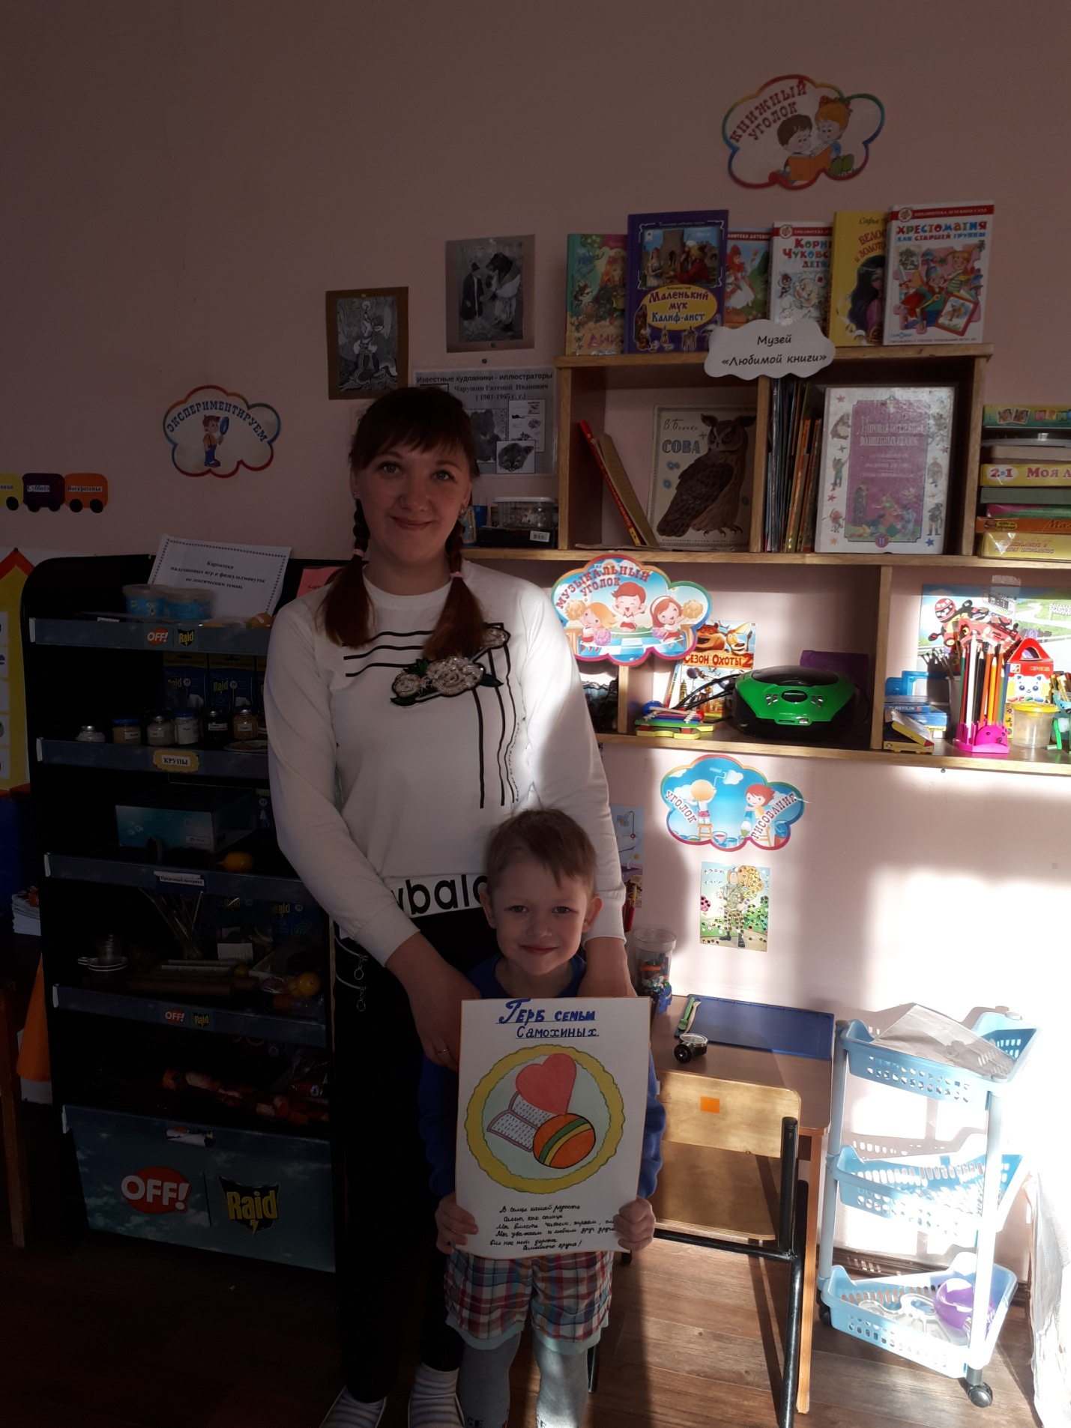
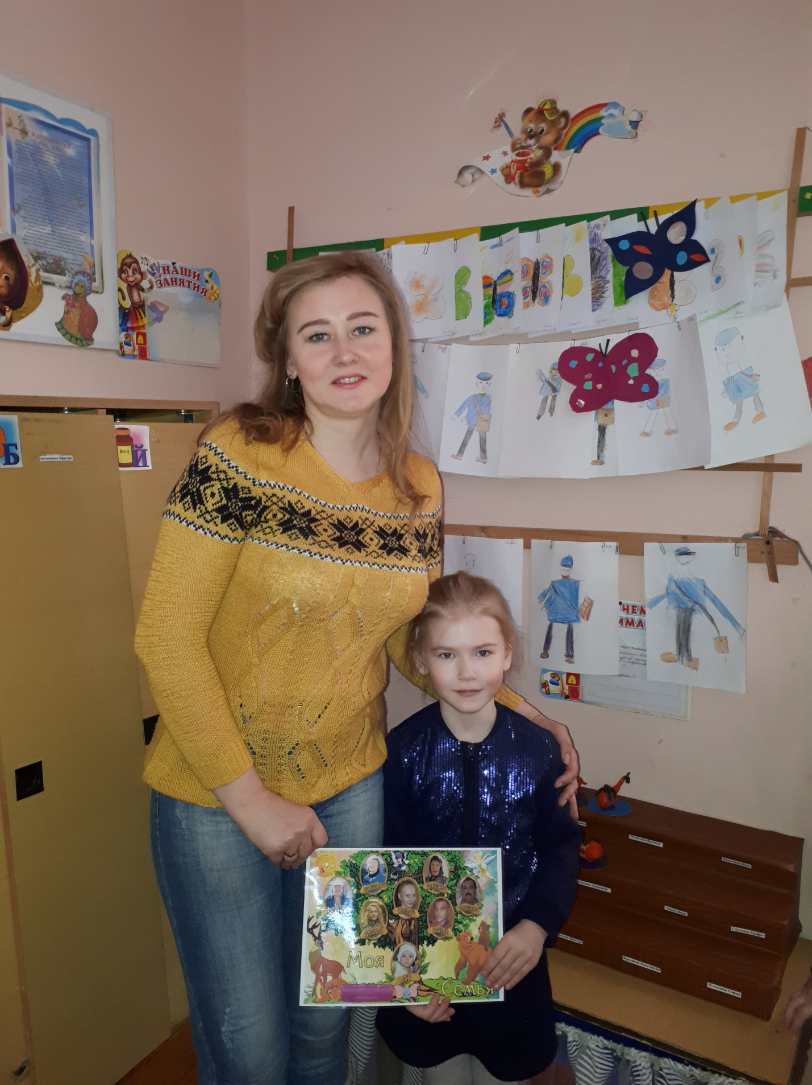
Руководитель родительского клуба
Воспитатель Прокудина С.О.

